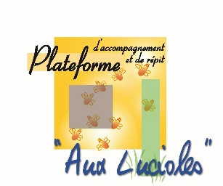

Reyrieux, le 24 juillet 2024
Bonjour,
Vous trouverez ci-joint :
- Le nouveau programme de la Plateforme d’Accompagnement et de Répit des Aidants pour la période septembre, octobre, novembre et décembre 2024.
- Une information pour vous inscrire au prochain séjour à Cluny.

Afin de participer aux actions de la Plateforme d’Accompagnement et de Répit des Aidants pour le mois de septembre 2024, vous trouverez ci-après les coupons d’inscriptions.

Il vous suffit de nous retourner la partie à découper :

